Лабораторная работа № 1  
Исследование параметров и характеристик усилителя

Цель занятия

Исследование параметров и характеристик схемы транзисторного усилителя. Исследование проводится при помощи программы схемотехнического анализа Micro-Cap, что позволяет осваивать основные приемы использования этой программы и ее возможности.

Задачи лабораторной работы

1. Получить параметры и характеристики заданной схемы транзисторного усилителя.

Рабочее задание

1. Запустить *Micro-Cap 9*. Загрузить схему Лр_01_01.cir



Рисунок 1 – схема измерения параметров и характеристик усилителя

1. В режиме анализа Transient провести необходимые измерения и вычислить коэффициент усиления по напряжению на частоте 10 кГц (в разах и в дБ).

K = 1.15/20m = 57.5 раз; 35.19 дБ

1. В режиме анализа *Transient* провести необходимые измерения и вычислить коэффициент усиления по току на частоте 10 кГц (в разах и в дБ).

K = 115.25/33.37 = 3.45 раз; 10.77 дБ

1. В режиме анализа *Transient* провести необходимые измерения и вычислить коэффициент усиления по мощности на частоте 10 кГц (в разах и в дБ).

K = 94975/784.568 = 198.375 раз; 45.96 дБ

1. В режиме анализа *Transient* провести необходимые измерения и вычислить входное сопротивление усилителя.

R = 540 Ом

1. В режиме анализа *Transient* провести необходимые измерения и вычислить выходное сопротивление усилителя.

R = 10 кОм

1. В режиме анализа *Transient* провести необходимые измерения и вычислить выходную мощность усилителя при амплитуде входного сигнала 20 мВ и частоте 10 кГц.

P = 91.85

1. В режиме анализа *Transient* провести необходимые измерения и вычислить КПД усилителя при амплитуде входного сигнала 20 мВ и частоте 10 кГц.

KPD = 323.73/327.551 = 1%

1. Изменяя амплитуду генератора от 0.1 мВ до 20 мВ при частоте 10кГц получить и занести в таблицу данные для построения амплитудной характеристики усилителя.

|  |  |  |  |  |  |  |  |  |  |
| --- | --- | --- | --- | --- | --- | --- | --- | --- | --- |
| Uвх,мВ | 0.1 | 2 | 4 | 6 | 8 | 10 | 12 | 16 | 20 |
| Uвых,В | 5.65m | 11m | 0.23 | 0.33 | 0.45 | 0.56 | 0.68 | 0.90 | 1.15 |

1. Изменяя частоту генератора от 10 Гц до 100 MГц при амплитуде 10 мВ занести в таблицу данные для построения амплитудно-частотной характеристики усилителя для усиления по напряжению.

|  |  |  |  |  |  |  |  |  |
| --- | --- | --- | --- | --- | --- | --- | --- | --- |
| fвх | 10 Гц | 100Гц | 1 кГц | 10 кГц | 100 кГц | 1 МГц | 10 МГц | 100 МГц |
| Uвых,В |  |  |  |  |  |  |  |  |
| KU |  |  |  |  |  |  |  |  |

1. Средствами Micro-Cap в режиме анализа *AC* построить амплитудно-частотную и фазочастотную характеристики усилителя для усиления по напряжению. На график АЧХ нанести точки, полученные в п. 10.
2. Провести необходимые измерения и определить полосу пропускания усилителя (т.е. определить верхнюю и нижнюю граничную частоту).
3. Определить коэффициент частотных искажений на частоте 100 Гц и на частоте 100 МГц.
4. Установить амплитуду генератора 20 мВ, частоту 10кГц. В режиме анализа *Transient* установить время расчета 1 период (в исходной схеме – 5 периодов).
5. Вывести на график спектральный состав выходного напряжения (гармоники) используя функцию HARM (V(Out)). Провести необходимые измерения и вычислить коэффициент нелинейных искажений усилителя. Какая из гармоник имеет самую большую амплитуду?
6. Загрузить схему Лр_01_02.cir В режиме анализа *Transient* используя степпинг по амплитуде сигнала получить семейство графиков выходных напряжений. Используя окно Performance и функцию High_Y(v(Out),1) построить амплитудную характеристику усилителя (зависимость амплитуды выходного сигнала от амплитуды входного). На этот график нанести точки, полученные в п.9. Сделать вывод о степени линейности амплитудной характеристики.
7. Загрузить схему Лр_01_03.cir В режиме анализа Transient подать на вход прямоугольный импульс амплитудой 20 мВ и длительностью 100 нС. Получить переходную (импульсную) характеристику усилителя. Определить длительность переднего и заднего фронта выходного импульса. Определить время установления. Проверить связь времени установления и верхней граничной частоты полосы пропускания усилителя (tу = 2,2τв = 0,35/fв, где fв — верхняя граничная частота усилителя).
8. Загрузить схему Лр_01_04.cir В режиме анализа Transient подать на вход прямоугольный импульс амплитудой 20 мВ и длительностью 100 мкС. Получить переходную (импульсную) характеристику усилителя. Определить величину спада вершины (в % от амплитуды).

Контрольные вопросы

1. Что такое усилитель?
2. Почему трансформатор, повышающий напряжение, не является усилителем?
3. Какие бывают типы усилителей?
4. Что такое коэффициент усиления? Какие бывают коэффициенты усиления?
5. Как связаны между собой коэффициенты усиления в разах и в дБ?
6. Что такое выходная мощность усилителя?
7. Что такое входное сопротивление?
8. Что такое выходное сопротивление?
9. При каких условиях от источника сигнала к нагрузке передается максимальная мощность?
10. Что такое выходное сопротивление?
11. Что такое полоса пропускания усилителя? Как она определяется?
12. Что такое динамический диапазон усилителя?
13. Что такое отношение сигнал/шум?
14. Что такое КПД усилителя?
15. Что такое амплитудная характеристика усилителя?
16. Что такое амплитудно-частотная характеристика?
17. Что такое фазо-частотная характеристика?
18. Что такое переходная (импульсная) характеристика?
19. Перечислить основные типы искажений в усилителях.
20. Что такое коэффициент частотных искажений?
21. Как определяется время установления (время фронта)?
22. Как определяется спад вершины?
23. Что такое время установления?
24. Как связаны между собой время установления и верхняя граничная частота усилителя?
25. Что такое нелинейные искажения? Как их вычисляют.

Теоретические сведения об усилителях

* 1. Общие сведения об усилителях электрических сигналов, их основных параметрах и характеристиках

**Усилителем** называется устройство, предназначенное для увеличения мощности входного сигнала. Иными словами, мощность, которую усилитель отдает в нагрузку, превышает мощность, которую он получает от источника входного сигнала. Необходимую для этого дополнительную энергию усилитель получает от источника питания. Входной сигнал лишь управляет передачей энергии источника питания в полезную нагрузку. Таким образом, усилитель – это электронное устройство, управляющее потоком энергии, идущей от источника питания к нагрузке (рис. 1.1).



Рисунок 1.1 – Обобщенная схема усилителя

**Усиление** электрических сигналов практически всегда сопровождается **изменением их формы**. Качество усилителя считается тем более высоким, чем меньше нежелательные искажения сигналов.

Часто бывает удобно рассматривать не мощность сигналов на входе или выходе усилителя, а величины напряжений или токов. В связи с этим усилители условно делят на усилители тока и усилители напряжения. При этом усилитель можно рассматривать как управляемый источник тока или напряжения. Как известно, они бывают четырех типов:

* источник напряжения, управляемый напряжением;
* источник тока, управляемый напряжением;
* источник напряжения, управляемый током;
* источник тока управляемый током.

Принадлежность усилителя к тому или иному классу определяется его назначением и выбором соответствующих параметров схемы и усилительных элементов.

По типу усиливаемого сигнала различают **усилители постоянного тока** и **усилители переменного тока**. К последним относятся усилители низкой частоты, усилители высокой частоты, широкополосные усилители, избирательные усилители и т.д.

**Усилители постоянного тока** (УПТ) являются более универсальными (и более сложными). Они могут усиливать как постоянный ток или напряжение, так переменный ток или напряжение до определенной частоты.

* 1. Основные параметры усилителя

**Коэффициент усиления** – один из основных параметров усилителя, который представляет собой отношение параметров выходного сигнала к входному:

* коэффициент усиления по напряжению: *КU* = ;
* коэффициент усиления по току: *КI* = ;
* коэффициент усиления по мощности: *КP* = .

Если усилители включены последовательно, то суммарный коэффициент усиления будет равен их произведению *K=K1·K2·K3*

Коэффициенты усиления часто оценивают в логарифмических единицах – **децибелах**:

КU дб = 20 lg,

КI дб = 20 lg,

КP дб = 10 lg.

В логарифмических единицах обычно задают коэффициент усиления многокаскадного усилителя, который равен сумме коэффициентов усиления его отдельных каскадов, выраженных в дБ:. *K дб =K1+K2+K3*

В частном случае, когда входное и выходное значения сигнала являются неоднородными, вместо коэффициента усиления используется коэффициент преобразования. Например, *S =*  — коэффициент преобразования входного напряжения в выходной ток, называется **крутизной** усиления; *W =*  — коэффициент преобразования тока в мощность.

**Выходная мощность** *Pвых* – мощность, которую усилитель отдает в нагрузку (в частном случае – в нагрузочное сопротивление). В маломощных усилителях *Pвых* составляет доли ватта, в усилителях средней мощности единицы или десятки ватт, а усилители большой мощности имеют выходную мощность порядка сотен ватт и более.

**Входное сопротивление** *Rвх* – сопротивление между входными зажимами усилителя при подключенной нагрузке. Его величину можно найти как отношение приращения входного напряжения к приращению входного тока:

Rвх=≈.

Входное сопротивлениеявляется важным параметром усилителя, поскольку оно играет роль нагрузочного сопротивления для источника усиливаемого напряжения и от его величины могут существенно зависеть другие параметры усилителя, в частности, коэффициент усиления.

В усилителях напряжения входное сопротивление усилителя стараются сделать много больше внутреннего сопротивления источника сигнала. В усилителях тока – много меньше, в усилителях мощности они должны быть равны. Именно при этих условиях достигается максимальное усиление сигнала по напряжению, току и мощности соответственно (рис. 1.2).

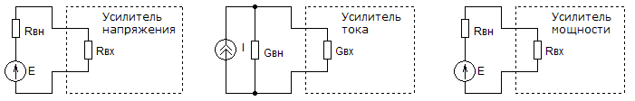

*Rвх >> Rвн Gвх >> Gвн, Rвх << Rвн Rвх = Rвн*

Рисунок 1.2 – требования к входному сопротивлению в различных типах усилителей

Это связано с тем, что в усилителе напряжений внутреннее сопротивление источника сигнала (или предыдущего каскада) образует с входным сопротивлением усилителя резистивный делитель напряжения. В результате на вход усилителя поступает не всё напряжение *Е*, а только его часть:

Uвх = E

В результате бесполезно теряется часть входного сигнала. Это приводит к уменьшению выходного напряжения. Чем больше входное сопротивление, тем большая часть напряжения *Е* поступает на вход усилителя. Соответственно, увеличивается выходное напряжение при том же коэффициента усиления.

Например, если *Rвх = Rвн,* то выходное напряжение будет в 2 раза меньше по сравнению с теоретически возможным. В результате придется вдвое увеличить коэффициент усиления по сравнению со значением при *Rвх >> Rвн.*

Соответственно, в усилителе тока часть тока источника ответвляется во внутреннюю проводимость *Gвн,* поэтому для исключения бесполезных потерь сигнала входную проводимость усилителя стараются сделать много больше внутренней проводимости источника.

Если стоит задача забрать максимально возможную мощность от источника сигнала, а потом усиливать ее, то входное сопротивление должно быть равно внутреннему сопротивлению источника сигнала *Rвх = Rвн..*

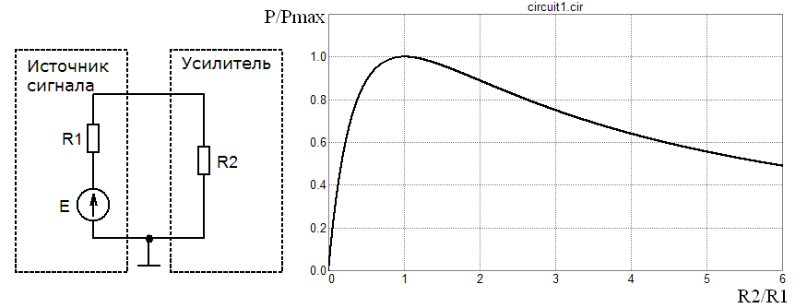

Рисунок 1.3. График зависимости передачи мощности от отношения сопротивлений

При проектировании радиоприемных устройств именно параметры усиления мощности являются наиболее важной характеристикой усилителя. Поэтому в таких устройствах используют согласование сопротивлений источника сигнала (например, антенны) и входного сопротивления усилителя. Кроме того, эти устройства должны подключены согласованными линиями, например, коаксиальным кабелем. Соответственно, входное и выходное сопротивление таких усилителей должно равно волновому сопротивлению кабеля. В противном случае (т.е. при отсутствии согласования) форма передаваемого сигнала может искажаться из-за волновых отражений на границе неоднородности

**Выходное сопротивление** – это сопротивление между выходными зажимами при подключенном источнике входного сигнала с известным внутренним сопротивлением. Для сопротивления нагрузки, подключенного к выходу усилителя, этот усилитель является генератором с определенным внутренним сопротивлением. Именно это сопротивление называется выходным. Величину *Rвых* можно найти как отношение приращения выходного напряжения к приращению выходного тока:

Rвых=≈.

Как правило, в низкочастотных усилителях напряжения *Rвых << Rвн*. Это связано тем, что выходное сопротивление усилителя образует с сопротивлением нагрузки делитель напряжения и на выходе усилителя оказывается лишь часть напряжения *Е*, которое может формировать усилитель:

Uвх = E

Чем меньше выходное сопротивление, тем ближе выходное напряжение к максимально возможному. Точно также, чем меньше выходное сопротивление усилителя, тем большую мощность он способен передать в нагрузку (при прочих равных условиях)

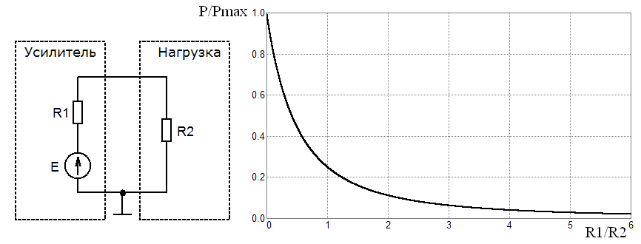

Рисунок 1.3. График зависимости передачи мощности от отношения сопротивлений

В радиочастотных усилителяхнагрузка, как правило, подключается длинной линией (полосковой линией, коаксиальным кабелем, витой парой). В этом случае выходное сопротивление усилителя должно быть равно волновому сопротивлению длинной линии (50, 75, 100, 120, 150 Ом)

**Диапазон частот (полоса усиления).** Характеризует частотный диапазон, в котором коэффициент усиления не уменьшается более чем на 3дБ (в 1/√2 раз) от максимального значения. В зависимости от назначения усилителя он может быть широким или узким. При усилении колебаний разговорной речи достаточен диапазон частот примерно 200 - 2000 Гц, а для высококачественных усилителей звуковой частоты он должен быть в диапазоне 20 - 20 000 Гц.

**Динамический диапазон** усилителя – отношение максимально возможного и минимально возможного напряжения на выходе усилителя. Измеряется в дБ.

D = 20 lg.

Динамический диапазон усилителя ограничивается с одной стороны уровнем собственных шумов и помех, наблюдаемых на выходе усилителя, а с другой – допустимым уровнем нелинейных искажений, т.е. предельно допустимым значениям *Uвых maх*.

**Отношение сигнал/шум (SNR)** – безразмерная величина, равная отношению средней мощности полезного сигнала *Ps* к средней мощности шума *Pn*.



*SNR* можно также выразить через квадрат отношения среднеквадратичных (RMS) значений амплитуд сигнала AS и шума AN. Оба сигнала измеряются в полосе пропускания системы.



Обычно отношение сигнал/шум выражается в децибелах (дБ). Чем больше это отношение, тем меньше шум влияет на характеристики системы.



В аудиотехнике отношение сигнал/шум определяют путем измерения напряжения шума и сигнала на выходе усилителя или другого звуковоспроизводящего устройства среднеквадратичным милливольтметром либо анализатором спектра. Современные усилители и другая высококачественная аудиоаппаратура имеет показатель сигнал/шум около 100—120 дБ.

**КПД** усилителя – это отношение мощности, которую усилитель отдает в нагрузку, к мощности, которую он потребляет от источника питания.

* + 1. Особенности использования коэффициентов в дБ

Изначально дБ использовался для оценки отношения *мощностей*, и в каноническом, привычном смысле величина, выраженная в дБ, предполагает логарифм отношения двух *мощностей* и вычисляется по формуле:

КP дб = 10 lg.

где *P*1/*P*0 — отношение значений двух мощностей: *измеряемой* *P*1 к так называемой *опорной* *P*0, то есть базовой, взятой за нулевой уровень (имеется ввиду нулевой уровень в единицах дБ, поскольку в случае равенства мощностей *P*1 = *P*0 логарифм их отношения *lg(P1/P0) = 0).*

Соответственно, переход от дБ к отношению мощностей осуществляется по формуле

P1/P0 = 10(0.1 **величина в дБ**),

а мощность *P*1 может быть найдена при известной опорной мощности *P*0 по выражению

P1 = P0 10(0.1 · **величина в дБ**).

**В общем случае** напряжения *U*1 и *U*0 могут регистрироваться на различных по величине сопротивлениях (*R*1 не равно *R*0). Такое может быть, например, при определении коэффициента усиления усилителя, имеющего различные выходное и входное сопротивления, или при измерении потерь в согласующем устройстве, трансформирующем сопротивления. Поэтому в общем случае

величина в децибелах =10 lg=10 lg,

Только в частном (весьма распространенном) случае, если оба напряжения *U*1 и *U*0 измерялись на одном и том же сопротивлении (*R*1 = *R*0), можно пользоваться кратким выражением:

величина в децибелах =10 lg=10 lg=20 lg,

Децибелы «по мощности», «по напряжению» и «по току»

Из правила (см. выше) следует, что дБ бывают только «по мощности». Тем не менее, в случае равенства *R*1 = *R*0 (в частности, если *R*1 и *R*0 — одно и то же сопротивление, или в случае, если соотношение сопротивлений *R*1 и *R*0 по той или иной причине не важно) говорят о дБ «по напряжению» и «по току», подразумевая при этом выражения:

дБ по напряжению =20 lg,

дБ по току =20 lg,

Для перехода от «дБ по напряжению» («дБ по току») к «дБ по мощности» следует четко определить, на каких именно сопротивлениях (равных или не равных друг другу) регистрировались напряжение (ток). Если *R*1 не равно *R*0, следует пользоваться выражением для общего случая (см. выше).

Нетрудно подсчитать, что, в частности:

* при регистрации мощности изменению на +1 дБ (+1 дБ «по мощности») соответствует приращение мощности в ≈1.259 раза, изменению на −3.01 дБ — снижение мощности в два раза.
* при регистрации напряжения (силы тока) изменению на +1 дБ (+1 дБ «по напряжению», «по току») будет соответствовать приращение напряжения (силы тока) в ≈1.122 раза, при изменении на −3.01 дБ напряжение (сила тока) снизятся в раз (≈ 0.707) от своего исходного значения.

Примеры вычислений

**Переход к дБ**

Для мощности.

Пусть значение мощности P1 стало в 2 раза больше исходного значения мощности P0, тогда

10 lg(P1/P0) = 10 lg(2) ≈3.0103 дБ ≈ 3 дБ

Таким образом, рост мощности на 3 дБ означает её увеличение в 2 раза.

Пусть значение мощности P1 стало в 2 раза меньше исходного значения мощности P0, то есть P1 = 0.5 P0. Тогда

10 lg(P1/P0) = 10 lg(0.5) ≈ −3 дБ,

Таким образом, снижение мощности на 3 дБ означает её снижение в 2 раза.

Для напряжения (тока)

Пусть значение напряжения U1 стало в 2 раза больше исходного значения напряжения U0, тогда

20 lg(U1/U0) = 20 lg(2) ≈6.0206 дБ ≈ 6 дБ

По аналогии:

* рост напряжения в 10 раз: *20 lg(U1/U0) = 20 lg(10) = 20 дБ,* снижение в 10 раз: *20 lg(U1/U0) = 20 lg(0.1) = −20 дБ*;
* рост тока в 1 млн раз: *20 lg(I1/I0) = 20 lg(1 000 000) = 120 дБ*, снижение напряжения в 1 млн раз*: 20 lg(U1/U0) = 20 lg(0.000001) = −120 дБ*.

Переход от дБ к «разам»

Чтобы вычислить изменение «в разах» по известному изменению в дБ («величина_dB» в формулах ниже), нужно:

для мощности: 

Пример: *20дБ===100; 60дБ===1000000*

для напряжения (силы тока): **.

Пример: *20дБ==10; 60дБ===1000*

Причины применения измерений в дБ

* Характер отображения в органах чувств человека и животных изменений течения многих физических и биологических процессов пропорционален не амплитуде входного воздействия, а логарифму входного воздействия (живая *природа живет по логарифму*). Поэтому вполне естественно шкалы приборов и вообще шкалы единиц устанавливать именно в логарифмическом масштабе, в том числе, используя децибелы. Например, музыкальная равномерно темперированная шкала частот является одной из таких логарифмических шкал.
* Удобство логарифмической шкалы в тех случаях, когда в одной задаче приходится оперировать одновременно величинами, различающимися в разы или на много порядков (примеры: задача выбора графического отображения уровней сигнала, частотных диапазонов радиоприемников и др. звуковоспроизводящих устройств,)
* Удобство отображения и анализа величины, изменяющейся в очень широких пределах (пример — диаграмма направленности антенны, график движений курса валют за год.).
  1. Основные характеристики усилителей

К основным характеристикам усилителя относятся: амплитудная, амплитудно-частотная, фазо-частотная, амплитудно-фазовая и переходная характеристики.

**Амплитудная (или передаточная)** характеристика представляет собой зависимость амплитудного или действующего значения выходного напряжения от входного напряжения *Uвых = f (Uвх)* (рис. 1.4).

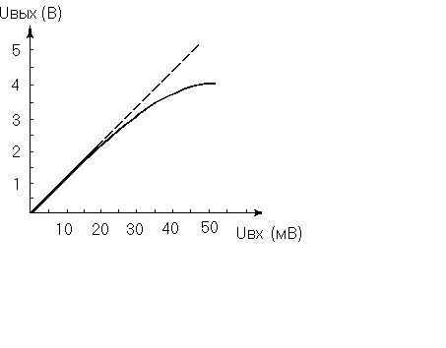

Рисунок. 1.4 – Амплитудная характеристика усилителя

Уменьшение коэффициента усиления при больших входных сигналах определяется нелинейностью характеристик усилительных элементов — транзисторов. Соответственно, при с ростом амплитуды входного сигнала зависимость все больше отклоняется от линейной и в конце концов усилитель входит в режим ограничения ‑ амплитуда выходного сигнала перестает зависеть от амплитуды входного (рис. 1.5)

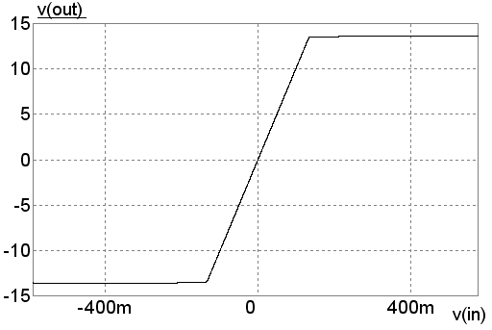

Рисунок 1.5 – Передаточная характеристика усилителя с напряжением питания +/- 15В

Максимальное значение амплитуды выходного сигнала, как правило, определяется напряжением питания усилителя.

**Амплитудно-частотная характеристика усилителя** (АЧХ) – определяется как зависимость модуля коэффициента усиления усилителя от частоты входного сигнала (рис. 1.6). По АЧХ определяют полосу пропускания усилителя, т.е. рабочий диапазон частот, в пределах которого коэффициент усиления изменяется не больше заданного.

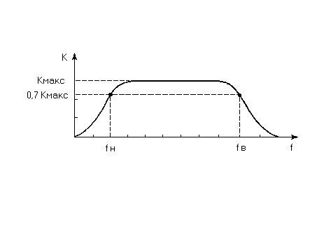

Рисунок 1.7 – Амплитудно-частотная характеристика широкополосного усилителя

Если к усилителю не предъявляются какие-либо специальные требования, то рабочий диапазон частот определяют на уровне 0,7 *Кмакс* (рис. 1.6). АЧХ большинства широкополосных усилителей не удается изобразить в линейном масштабе по оси частот. Поэтому для них чаще всего пользуются полулогарифмическим или логарифмическим масштабом.

В зависимости от назначения усилителя его АЧХ может иметь различный вид. Например, у избирательного усилителя коэффициент усиления сильно возрастает на определенной частоте или в узкой полосе частот.

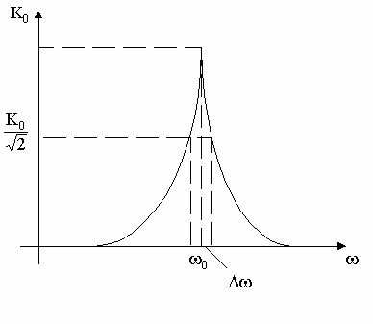

Рисунок 1.8 – Амплитудно-частотная характеристика избирательного усилителя: ω0 - частота настройки, 2Δω - полоса пропускания

**Фазо-частотная характеристика** представляет собой зависимость угла сдвига фазы между выходным и входным напряжениями от частоты входного сигнала. (рис. 1.9).

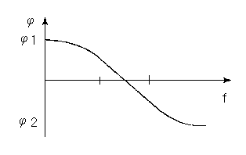

Рисунок 1.9. Фазо-частотная характеристика усилителя

В ряде случаев для наглядности строят раздельно фазовые характеристики для области низких и области высоких рабочих частот усилителя. Фазовые сдвиги в усилителях обусловлены наличием реактивных элементов и инерционными свойствами полупроводниковых приборов. Из приведенного рис. 1.9 видно, что в области средних частот, на которых можно пренебречь влиянием реактивных элементов, присутствующих в схеме усилителя, фазо-частотная характеристика линейна.

**Амплитудно-фазовая характеристика** — это построенная в полярной системе координат зависимость коэффициента усиления и фазового сдвига усилителя от частоты (рис. 1.10).

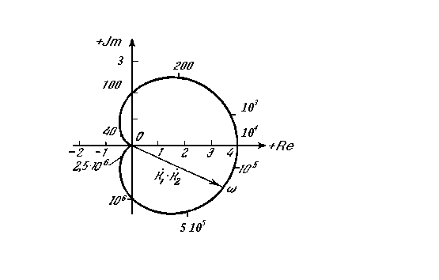

Рисунок 1.10. Амплитудно-фазовая характеристика усилителя

Она объединяет в себе амплитудно-частотную и фазо-частотную характеристики усилителя. Для построения этой характеристики определяют коэффициент усиления и фазу выходного напряжения в функции частоты. Каждой частоте соответствует на плоскости точка в полярных координатах. При непрерывном изменении частоты от 0 до ∞ в полярной системе координат строится кривая, которая и называется амплитудно-фазовой характеристикой. Амплитудно-фазовая характеристика используется для определения устойчивости усилителей с обратной связью. Так, в соответствии с критерием Найквиста, усилитель с замкнутой цепью обратной связи устойчив, если амплитудно-фазовая характеристика вектора коэффициента разомкнутой петли обратной связи не охватывает точку (1, j0 ) и не проходит через нее.

**Переходная характеристика** (см. рис. 1.5) используется при анализе импульсных усилителей.

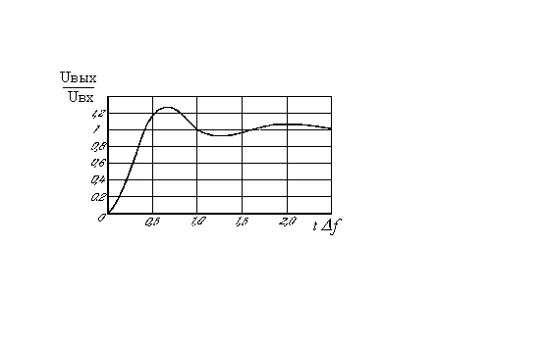

Рис. 1.11. Переходная характеристика усилителя

Данная характеристика представляет собой зависимость мгновенного значения выходного напряжения или тока от времени при действии на входе единичного скачка напряжения или тока. Переходная характеристика дает представление о прохождении сигналов сложной формы через усилитель. Так, при усилении импульсного сигнала прямоугольной формы, происходит увеличение длительности фронта импульса и снижении его вершины. Указанные изменения формы сигнала вызваны происходящими в схеме усилителя переходными процессами.

Экспериментально переходную характеристику усилителя можно получить на экране осциллографа, если подать на его вход прямоугольный импульс напряжения определенной длительности, а выход усилителя подключить к осциллографу.

* 1. Искажения в усилителях

При усилении электрических сигналов должна сохраняться их форма. Отклонение формы выходного сигнала от формы сигнала, подаваемого на его вход, называется искажением. В усилителях различают два вида искажений — линейные и нелинейные.

Форма сложного сигнала на выходе усилителя, работающего в линейном режиме, будет отличаться от формы входного сигнала в том случае, если гармонические составляющие входного сигнала будут усиливаться в усилителе неодинаково, а также, если вносимые усилителем фазовые сдвиги будут различными для отдельных гармонических составляющих. Вызываемые указанными причинами изменения формы выходного сигнала называют соответственно **частотными и фазовыми искажениями**.

При усилении синусоидального сигнала с неизменной частотой вопрос линейных искажений не играет большой роли: на одной определенной частоте всегда можно добиться достаточного усиления, а фазовые сдвиги скомпенсировать. Проблема линейных искажений возникает тогда, когда сигнал имеет более или менее сложную форму. Для такого сигнала фазочастотные искажения не менее, а часто более существенны, чем амплитудно-частотные. Фазочастоные искажения отсутствуют при отсутствии относительного сдвига гармоник. Для этого должно соблюдаться условие φn= n φ1

Это условие выполняется, если фазо-частотная характеристика линейна φ = aω, так как тогда

φ1 = aω1, φn = aωn = anω1= n φ1.

Таким образом, для отсутствия фазо-частотных искажений не обязательно отсутствие фазового сдвига от частоты. Для отсутствия амплитудно-частотных искажений требуется независимость коэффициента усиления от частоты.

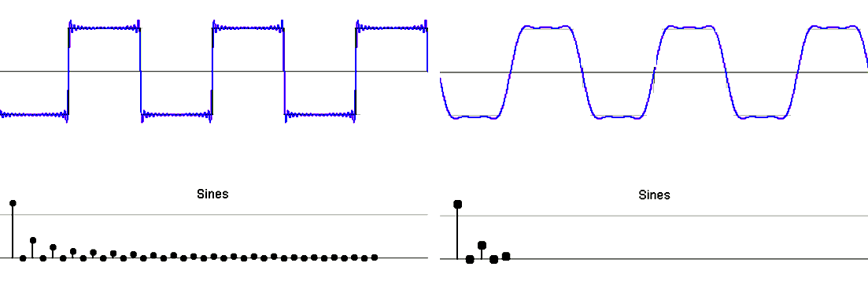а б

Рис. Частотные искажения в усилителях: а – входной прямоугольный сигнал с широким спектром,   
б – тот же сигнал, ограниченный в области верхних частот

Оценкой линейных искажений в области средних частот, на которых можно пренебречь влиянием реактивных элементов, служит **коэффициент частотных искажений** М = Kmax/Ki, где Кmax — коэффициент усиления на средних частотах; Кi — коэффициент усиления на исследуемой частоте. Обычно задают M≤. В многокаскадном усилителе Mn = 

В усилителях импульсных сигналов линейные искажения обусловлены переходными процессами установления токов и напряжений в цепях, содержащих реактивные элементы. Действительно, для всех импульсов характерным является то, что они состоят из участков с резко различными скоростями их изменения. При усилении такого сигнала будет иметь место переходной процесс. Поэтому основной характеристикой импульсного усилителя является переходная характеристика — eе реакция на сигнал ступенчатой формы.

Линейные искажения импульсного сигнала проявляются в неточной передаче участков с большой и малой скоростью их изменения. Искажения крутых участков сводится к запаздыванию (временному сдвигу) и уменьшению крутизны фронтов, а искажения пологих участков — к спаду вершины импульса. Величинами, характеризующими импульсные искажения, являются **время запаздывания**, **время нарастания фронта** и **время спада вершины**, определяемые по переходной характеристике.

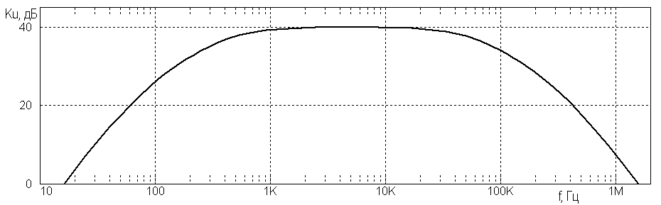

Рис. Типичная АЧХ широкополосного усилителя

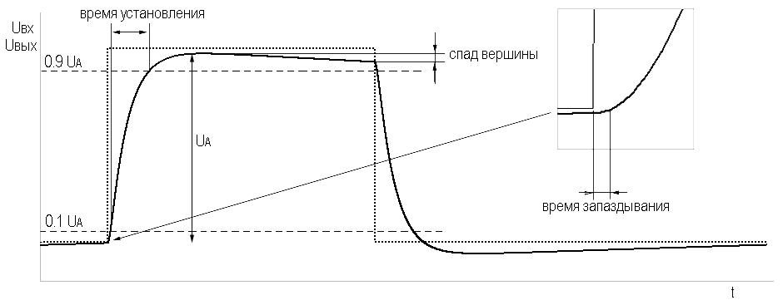

Рис. Искажения прямоугольного импульса при прохождении через усилитель

Для оценки искажений фронтов используется переходная характеристика в области малых времен (рис. 1.12, а), а для оценки искажений вершины импульсов — переходная характеристика в области больших времен (рис. 1.12, б). Указанные характеристики отличаются масштабом по оси времени.

Искажения фронта импульса характеризуют временем установления tу, в течение которого выходной сигнал нарастает от уровня 0,1 до уровня 0,9 установившегося значения

tу = t0,9 – t0,1

Время установления в усилителях импульсных сигналов можно определить как

tу = 2,2τв = 2,2/ωв = 2,2/2πfв = 0,35/fв

где fв — верхняя граничная частота усилителя.

В многокаскадном (в трехкаскадном) усилителе время установления:

tу = 

Выброс фронта оценивается как разность между максимальной и установившейся ординатами переходной характеристикой δ = yмакс –1. Искажения вершины усиливаемых импульсов оценивают относительной величиной изменения ординаты Δ (обычно в процентах) в течение длительности прямоугольного импульса tи. Искажение вершины импульсных сигналов можно определить из выражения Δ ≈ , где tи — длительность входного сигнала, τ1 – постоянная времени переходной цепи.

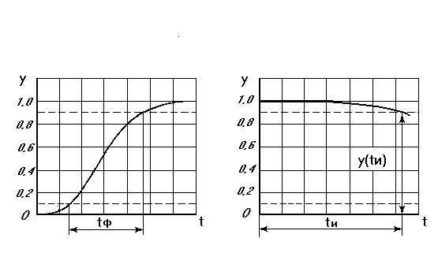

а) б)

Рисунок 1.12 – Переходная характеристика: а) в области малых времен,  
 б) в области больших времен

В многокаскадном (например, в трехкаскадном) усилителе искажение вершины импульсного сигнала на выходе усилителя

Δ = Δ1+ Δ 2+ Δ3.

В отличие от линейных искажений, **нелинейные искажения** в усилителях обусловлены наличием нелинейных элементов, в первую очередь транзисторов, а также других элементов с нелинейными вольтамперными характеристиками — ВАХ.

При входном сигнале синусоидальной формы нелинейные искажения проявляются в том, что выходной сигнал не является строго синусоидальным. Разложение выходного сигнала в ряд Фурье позволяет определить основную гармонику, имеющую частоту входного сигнала, и ряда высших гармоник. Величина нелинейных искажений в случае синусоидального сигнала на входе усилителя оценивается коэффициентом нелинейных искажений:

,

где *n —* номер гармоники;

*an* — действующее или амплитудное значение соответствующей гармоники выходного тока или напряжения.

Сигнал сложной формы, очевидно, сам состоит из ряда гармоник. Поэтому его нелинейные искажения проявляются либо в возникновении дополнительных гармоник, либо (в случае бесконечного ряда гармоник на входе) — в изменении спектрального состава гармоник, т.е. соотношения их амплитуд.

Следует отметить, что между линейными и нелинейными искажениями существует связь, несмотря на их различное происхождение. Пусть, например, в каком-либо промежуточном каскаде усилителя возникли нелинейные искажения, т.е. появились высшие гармоники. Эти гармоники могут быть либо дополнительно подчеркнуты, либо частично подавлены, в зависимости от вида частотных характеристик последующих каскадов.

Полное отсутствие нелинейных искажений в усилителе принципиально невозможно, учитывая, что в усилителях используются такие усилительные элементы, как биполярные или полевые транзисторы.

На рис. 1.13 а, б приведены примеры возникновения нелинейных искажений, обусловленные нелинейностью ВАХ биполярного транзистора. Из графиков видно, что при подаче на базу транзистора входного напряжения синусоидальной формы входной ток базы будет отличаться от синусоиды. Это отличие будет зависеть от выбора исходного режима работы транзистора и в значительной степени от амплитуды входного сигнала. Из приведенного рисунка видно, что минимальные нелинейные искажения могут быть получены при выборе рабочей точки в области сравнительно малой нелинейности входной характеристики и при малом входном сигнале.

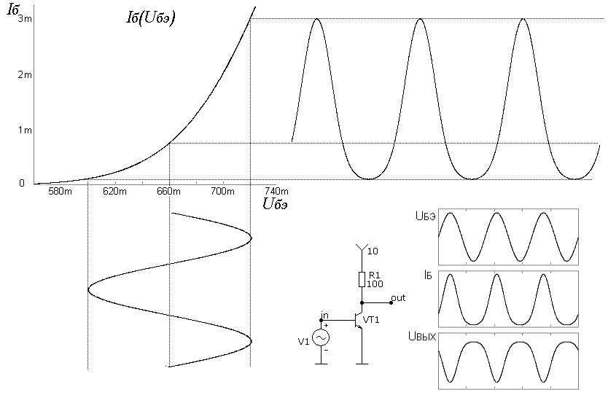

Рисунок 1.13 – Нелинейные искажения сигналов вследствие нелинейности входной характеристики транзистора

Нелинейность выходных характеристик также является причиной изменения формы выходного сигнала. Как известно, выходные характеристики транзистора сгущаются в области больших токов, что также является причиной искажения выходного сигнала.

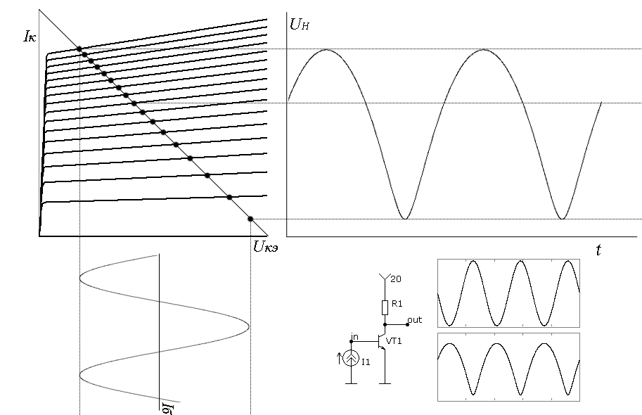

Рисунок 1.14 – Нелинейные искажения сигналов вследствие нелинейности нелинейности выходных характеристик транзистора

Наличие нелинейных искажений при любой форме сигнала можно определить по нелинейности амплитудной характеристики. Однако, следует иметь в виду, что амплитудная характеристика малопригодна для количественных оценок. При малых искажениях уменьшение амплитуды трудно оценить из-за неточностей графического построения. При больших искажениях форма выходного сигнала может быть настолько искажена, что сравнение только амплитуд оказывается недостаточным для общей оценки искажений. Поэтому амплитудная характеристика удобна лишь для приблизительного определения границы линейности. Определение коэффициента нелинейных искажений для синусоидального сигнала осуществляется либо экспериментально с помощью специального прибора, либо графически.